

Título del trabajo

MESA DE TRABAJO 1: Mi selección de una técnica de mapeo para la representación de información

IDENTIFICACIÓN DEL DOCUMENTO
PROGRAMA: | Maestría en
MATERIA:
GRUPO:
UNIDAD:
AUTOR:
FECHA:

Título opción 1

Subtítulo 1
Ejemplo de contenido: Muy lejos, más allá de las montañas de palabras, alejados de los países de las vocales y las consonantes, viven los textos simulados. Viven aislados en casas de letras, en la costa de la semántica, un gran océano de lenguas. Un riachuelo llamado Pons fluye por su pueblo y los abastece con las normas necesarias. Hablamos de un país para somático en el que a uno le caen pedazos de frases asadas en la boca. Ni siquiera los todopoderosos signos de puntuación dominan a los textos simulados; una vida, se puede decir, poco ortográfica. Pero un buen día, una pequeña línea de texto simulado, llamada Lorem Ipsum, decidió aventurarse y salir al vasto mundo de la gramática.

El gran Oxmox le desaconsejó hacerlo, ya que esas tierras estaban llenas de comas malvadas, signos de interrogación salvajes y puntos y coma traicioneros, pero el texto simulado no se dejó atemorizar. Empacó sus siete versales, enfundó su inicial en el cinturón y se puso en camino. Cuando ya había escalado las primeras colinas de las montañas cursivas, se dio media vuelta para dirigir su mirada por última vez, hacia su ciudad natal Letralandia, el encabezamiento del pueblo Alfabeto y el subtítulo.

Características
- Tipo de letra: Times New Roman
- Tamaño de letra: 12 cpi
- Interlineado: doble
- Márgenes: 2,52

Colores propuestos

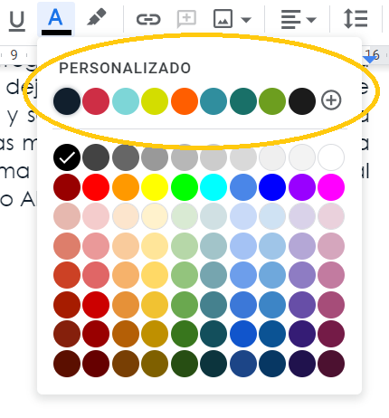

Ejemplos de Tabla y gráfico

Texto | Texto | Texto
Texto | Texto | Texto
Texto | Texto | Texto

